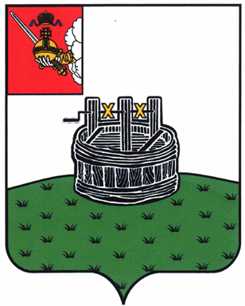

АДМИНИСТРАЦИЯ ГРЯЗОВЕЦКОГО МУНИЦИПАЛЬНОГО ОКРУГА

П О С Т А Н О В Л Е Н И Е

12.07.2024 | № | 1885

г. Грязовец

О внесении изменения в Порядок предоставления субсидий из бюджета Грязовецкого муниципального округа юридическим лицам (за исключением субсидий муниципальным учреждениям), индивидуальным предпринимателям, а также физическим лицам - производителям товаров, работ, услуг, в целях финансового возмещения затрат в связи с выполнением работ по подготовке объектов коммунальной инфраструктуры, находящихся в муниципальной собственности Грязовецкого муниципального округа, к работе в осенне-зимний период, утвержденный постановлением администрации Грязовецкого муниципального округа от 16.05.2024 № 1278

С целью уточнения ранее принятого постановления
Администрация Грязовецкого муниципального округа ПОСТАНОВЛЯЕТ:
1. Внести изменение в Порядок предоставления субсидий из бюджета Грязовецкого муниципального округа юридическим лицам (за исключением субсидий муниципальным учреждениям), индивидуальным предпринимателям, а также физическим лицам - производителям товаров, работ, услуг, в целях финансового возмещения затрат в связи с выполнением работ по подготовке объектов коммунальной инфраструктуры, находящихся в муниципальной собственности Грязовецкого муниципального округа, к работе в осенне-зимний период (далее - Порядок), утвержденный постановлением администрации Грязовецкого муниципального округа от 16.05.2024 № 1278, изложив абзац первый пункта 2.1. Порядка в следующей редакции:
«2.1. Требования, которым должны соответствовать получатели субсидии на дату, не ранее первого числа месяца подачи заявки о предоставлении субсидии:».
2. Настоящее постановление вступает в силу со дня его подписания, подлежит официальному опубликованию и размещению на официальном сайте Грязовецкого муниципального округа.

Глава Грязовецкого муниципального округа С.А. Фёкличев

